Patriot P220 - topowe dyski SSD SATA w przystępnej cenie
Firma Patriot, jeden z liderów rynku pamięci, nośników danych i gamingowych peryferiów, zaprezentowała nową serię 2,5-calowych dysków SSD SATA III o nazwie P220. Nośniki zaprojektowano z myślą o niezawodności do nowych lub modernizowanych komputerów stacjonarnych, ale również laptopów czy konsol, gdzie posłużą za wydajny magazyn danych.

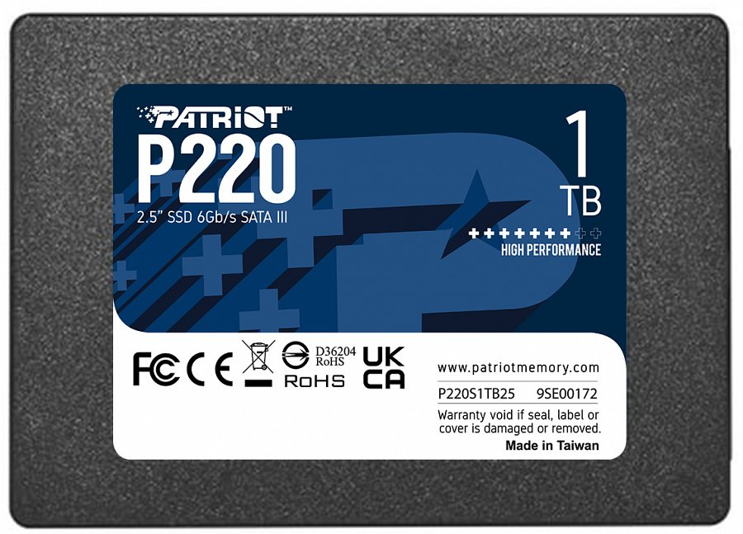

Technologia SATA powoli zastępowana jest przez PCIe, ale Patriot nie porzuca tego standardu i wprowadza na rynek nową serię P220. Ta wyposażona jest w najwyższej jakości pamięci NAND, wydajny kontroler SATA III i najwyższej klasy komponenty, które przeszły restrykcyjny proces kontroli jakości, potwierdzający niezawodność i prędkości transferów. Dzięki temu Patriot dostarczył najwydajniejsze dyski SSD SATA w ofercie firmy, które zapewniają do 50K IOPS losowego odczytu i zapisu dla próbki 4K i do 550 MB/s sekwencyjnego odczytu oraz 500 MB/s sekwencyjnego zapisu. P220 poprawiają tym samym responsywność systemu, co przekłada się na szybsze czasy wczytywania aplikacji i poprawę produktywności.
Patriot zadbał także o bezpieczeństwo, P220 wyposażony jest we wbudowany czujnik chroniący dysk przed przegrzewaniem oraz niebezpiecznymi temperaturami i w pełni wspiera S.M.A.R.T. (Self-Monitoring, Analysis and Reporting Technology), czyli system monitoringu, który automatycznie wykrywa i raportuje błędy oraz przewiduje potencjalne problemy sprzętowe. Nie zabrakło też obsługi technologii TRIM, która przekłada się na większą żywotność SSD.

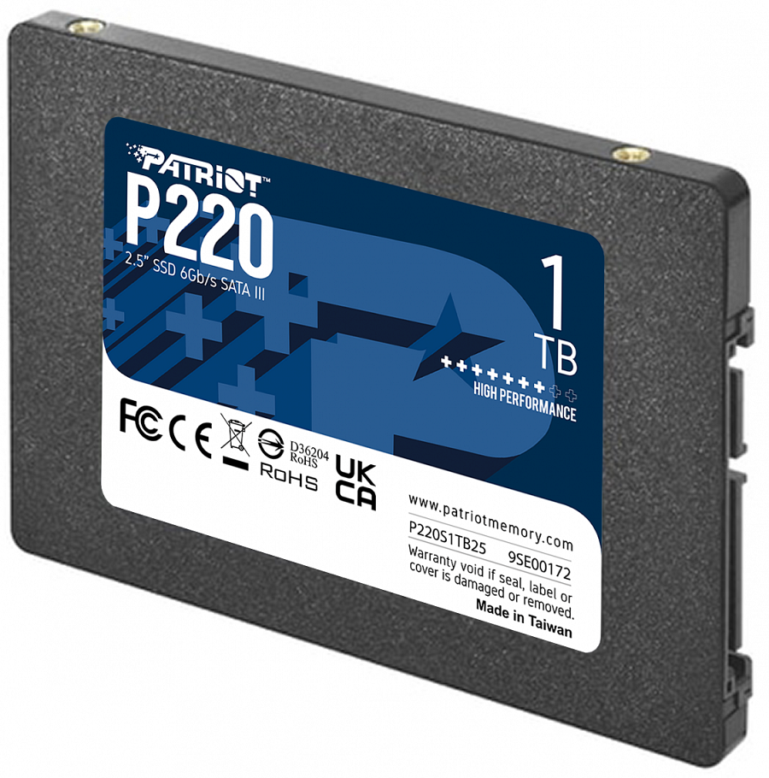
Dyski Patriot zamknięte są w kompaktowej obudowie o wysokości 7 mm, co zapewnia szeroką kompatybilność z laptopami i innymi platformami z ograniczoną przestrzenią. Idealnie sprawdzą się też jako magazyn danych, oferując niezawodność w atrakcyjnej cenie. Sugerowane ceny to 149 zł za 512 GB i 269 zł za 1 TB.
Cechy:
l Najnowszy kontroler SATA 3
l 2,5” SATA 3 wstecznie kompatybilne z SATA 2
l Wsparcie dla S.M.A.R.T. i TRIM
l Temperatury pracy: 0 ~ 70°C
l Losowy odczyt 4K: do 50K IOPS
l Losowy zapis 4K: do 50K IOPS
l Sekwencyjny odczyt (ATTO): do 550 MB/
l Sekwencyjny zapis (ATTO): do 500 MB/s
l Wspierane OS: Windows® 7*/8.0*/8.1/10/11
*Może wymagać sterownika

